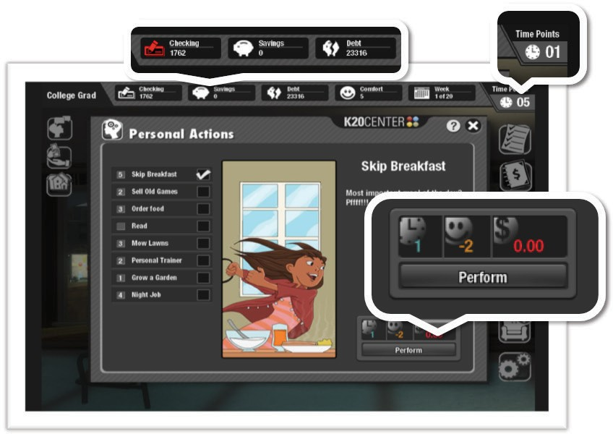

COMPONENTES BÁSICOS DE LA PUNTUACIÓN
En cada escenario, el jugador recibirá un sueldo cada cuatro semanas. Después de depositar su sueldo, se le pide que fije un presupuesto para las cuatro semanas siguientes. Luego puede decidir cómo emplear su TIEMPO, CONFORT y DINERO eligiendo cualquiera de las opciones de la pantalla, desde pagar las facturas hasta ir de compras.
Cada acción que el jugador realice en el juego impactará su puntuación en una de esas tres áreas. Si el jugador no tiene suficiente tiempo, confort o dinero para completar una acción, el botón Realizar se desactivará. Tendrán que elegir una acción diferente o realizar una acción que le dé suficientes recursos para completarla.
Una vez que el jugador haya usado todos los puntos de tiempo asignados para cada periodo de cuatro semanas, verá un resumen mensual con información sobre su rendimiento durante ese tiempo. Para ganar el juego, el jugador debe CUMPLIR O SUPERAR los REQUISITOS MÍNIMOS DE AHORRO, EL OBJETIVO DE PAGO DE LA DEUDA y EL NIVEL DE CONFORT establecidos al principio del escenario. A lo largo del juego, el jugador debe usar estratégicamente su tiempo, confort y dinero para alcanzar y mantener los objetivos del escenario.



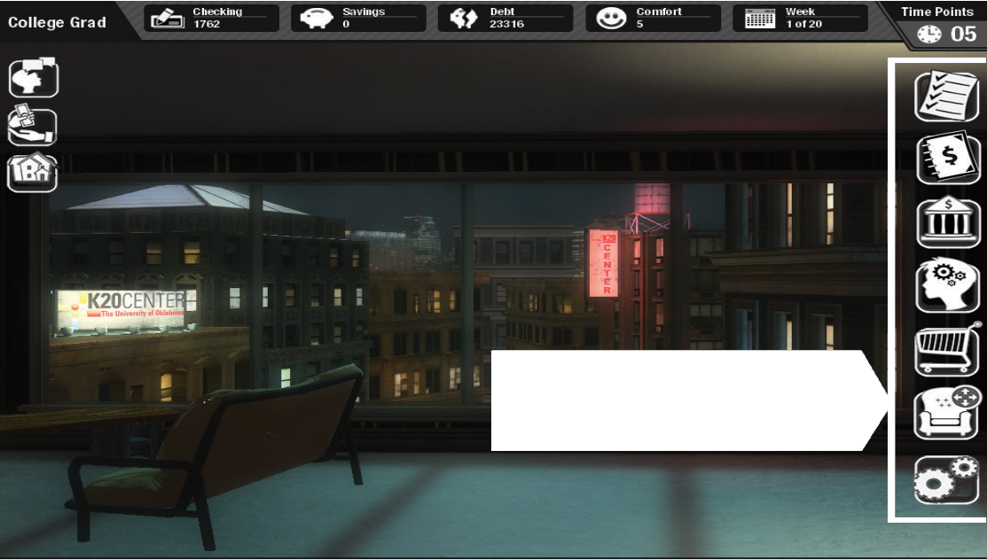

INTERFAZ
PUNTUACIÓN: Aquí el jugador puede encontrar toda la información sobre su puntuación.
EVENTOS: Los acontecimientos de la vida, las facturas y las notificaciones aparecerán durante todo el turno del jugador.
ACCIONES: Son acciones a las que el jugador puede acceder en cualquier momento del juego.




CUENTA: Esta pantalla indica la cantidad de dinero que el jugador cree que tiene disponible para gastar. Si el jugador no coloca sus recibos en el libro de contabilidad, el saldo de la cuenta no se actualizará. Esto significa que un jugador puede creer que tiene más dinero del que realmente tiene y podría sobregirar su cuenta. El ícono de la pantalla de cuenta corriente se vuelve rojo si es necesario actualizar el libro de contabilidad.

AHORRO: Esta pantalla indica la cantidad total de dinero que hay en la cuenta de ahorro del jugador.
DEUDA: Esta pantalla indica toda la deuda del jugador, que puede incluir la deuda de la tarjeta de crédito y cualquier saldo de préstamo pendiente.


CONFORT: Esta pantalla indica el bienestar general del jugador.
Se pueden ganar puntos de confort realizando acciones divertidas como jugar a videojuegos y comprando mejores muebles. También pueden gastarse en acciones que aumenten tu tiempo o dinero, y perderse cuando el jugador no mantenga su presupuesto o sobregire su cuenta corriente.




CONTADOR DE SEMANAS: Esta pantalla indica el número de semanas que el jugador ha completado y el número de semanas que le quedan hasta el final del juego. También le ayuda a saber cuánto tiempo queda hasta su próximo periodo de pago.

PUNTOS DE TIEMPO: Esta pantalla indica la cantidad de tiempo que le queda a un jugador en una semana determinada. La mayoría de las acciones realizadas durante el juego reducen los puntos de tiempo. Cuando los puntos de tiempo llegan a cero, se reinician y comienza una nueva semana. Hay cuatro semanas en cada mes.

 OBJETIVOS DEL JUEGO: Este ícono abre la pantalla OBJETIVO, que proporciona información al jugador sobre las condiciones iniciales y de victoria del escenario que está jugando.


LIBRO DE CONTABILIDAD: Este ícono abre la pantalla LIBRO DE CONTABILIDAD, donde el jugador puede organizar los recibos, comprobar el saldo de su cuenta, comparar sus gastos con su presupuesto, y consultar el historial de ahorros/deudas.


ACCIONES PERSONALES: Este ícono abre la pantalla de ACCIONES personales, donde los jugadores pueden elegir faltar al trabajo por enfermedad, trabajar horas extra, salir con los amigos y mucho más.

 BANCO: Este ícono abre la pantalla BANCO, donde el jugador puede elegir entre transferir dinero, solicitar una tarjeta de crédito o invertir.

 TIENDA: Este ícono abre la pantalla TIENDA, donde el jugador puede elegir comprar muebles, remodelar o contratar un servicio.
 REORGANIZAR LOS MUEBLES: Este ícono abre una vista aérea del departamento. Aquí el jugador podrá mover sus muebles a su gusto.

 AJUSTES: Este ícono abre el panel AJUSTES, donde el jugador puede elegir los ajustes de idioma y audio del juego. El jugador también puede salir del juego desde este panel.

 ACONTECIMIENTOS DE LA VIDA: Este ícono abre un panel de acontecimientos de la vida. Estos son acontecimientos inesperados que suceden cada semana y que el jugador debe resolver antes de que pueda pasar a la siguiente semana. Algunos acontecimientos requieren que el jugador tome una decisión y experimente las consecuencias de esas decisiones según cómo afectan su tiempo, confort o dinero.

 NOTIFICACIONES: Este ícono abre un panel de notificaciones. Si el jugador ha recibido un mensaje especial o una advertencia, recibirá una notificación al comienzo de cada semana. Los jugadores deben responder a todos sus mensajes antes de que puedan pasar a la siguiente semana.




FACTURAS: Cada uno de estos íconos abre una factura. Las facturas llegan cada semana y cada factura tiene un ícono único. Dependiendo del escenario, el jugador podría recibir facturas de alquiler, electricidad, comestibles, servicios municipales, impuestos, cable/internet, tarjeta de crédito, seguros y préstamos.


GLOSARIO: Este ícono representa el Glosario. Cada panel principal del juego incluye un glosario con los términos clave relacionados con ese panel, junto con una explicación de los conceptos.

